QUARTO CAKRA E COUNSELING
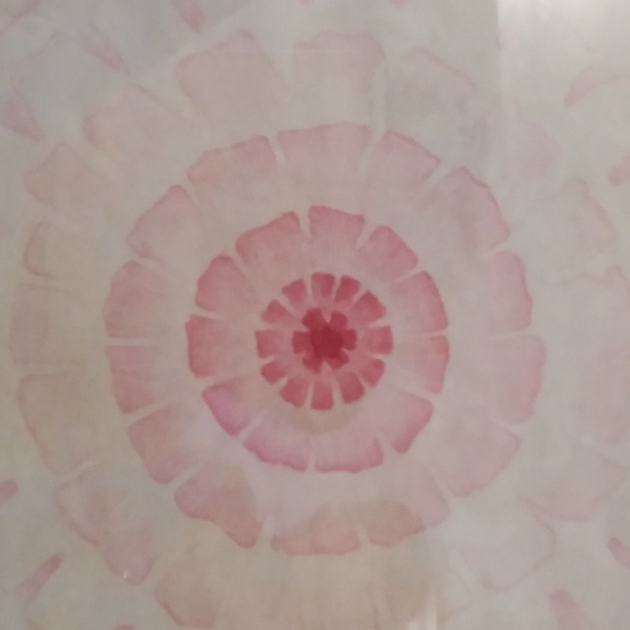
Percorso di conoscenza di sé attraverso l’arte e la condivisione

Il percorso di riconoscenza e accettazione di sé dei primi tre cakra, libera: l’elemento del quarto cakra è aria. La libertà porta all’equilibrio interiore e alla gioia di essere ciò che si è. Si ha allora voglia di condividere, amare senza condizioni di sorta, confrontarsi e includere anziché escludere. Cresce il desiderio di trovare affinità, incontro e condivisione nelle relazioni. Le magiche chiavi sono l’accettazione di sé e il perdono: è allora che le ombre diventano amiche e sperimentiamo la compassione.
Incontrarsi in gruppo aiuta la crescita e la comprensione anche attraverso le risonanze con altre esperienze di vita. La filosofia indiana è potente per comprendere i legami e le correlazioni tra fisico, cuore e mente.
Il counseling psicosintetico e psicoenergetico guiderà la sintesi tra le opere artistiche prodotte, i sentimenti, i pensieri e la psiche per trovare una via di trasformazione e di miglioramento della qualità di vita.
Non occorre essere artisti.
DOMENICA 11 MARZO 2018
ORE 9.30 – 14.30
VIA DONATI 27 – TORINO ( METRO XVIII DICEMBRE)
COSTO: 40,00 euro
ISCRIZIONI ENTRO 3 MARZO 2018
Gli incontri sono condotti da:

Alessandra Bortolami
Professional Counselor a indirizzo psicosintetico, iscritta al registro Italiano dei Counselor di Assocounseling, ha successivamente conseguito un Master in Counseling Transpersonale. Ha inoltre ottenuto il diploma di counseling relazionale e terminato la Scuola di Psicoenergetica. Ha inoltre terminato un Master in Counseling a Mediazione Artistica. Svolge la sua attività di counselor in ambito privato, presso associazioni e scuole di counseling.
Per curriculum completo visita il sito: www.alessandrabortolami.it
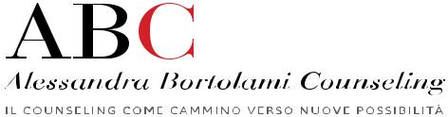

Federica Gazzano
Praticante di yoga e meditazione dal 1978: insegna yoga, yoga del suono e meditazione dal 2000. Innamorata e studiosa del sistema dei chakra da venti anni. Body therapist dal 1990.
Fondatrice di Spazio Kailash, Arti per la Salute.
Professional Counselor a mediazione artistica accreditato presso la S.I.Co - Società Italiana di Counseling, n.registro A1802 e completato un Master in Counseling a Mediazione Artistica. Svolge l’attività di counselor in ambito privato e in gruppo. Tiene corsi di formazione in vari ambiti. Per curriculum completo visita il sito: www.federicagazzano.it


PER PARTECIPARE O RICHIEDERE INFORMAZIONI

Alessandra Bortolami alessandra_bortolami@yahoo.it. Cellulare: 338.508.96.89
Federica Gazzano gazzano.federica@gmail.com. Cellulare: 349.060.99.12



